Педагогические мероприятия

В Кувшиновском районе в марте прошли
педагогические мероприятия.

12 марта 2020 г. на базе МБДОУ детского сада №3 прошло РМО воспитателей по теме « Речевое развитие – как средство общения и культуры дошкольников». В работе приняли участие 18 педагогов четырех дошкольных образовательных учреждений и методист районного отдела образования Кувшиновского района. Работа объединения была представлена в виде семинара, на котором для педагогов были представлены:
-открытый показ занятия в старшей группе по теме: «Учимся, играем, речь развиваем» по образовательной области речевое развитие Маркова Н.В., воспитатель МБДОУ детского сада №3;
- мастер-класс с педагогами «Пальчиковая игра, как способ речевого развития детей дошкольного возраста» Головкина Т.С., воспитатель МДОУ детского сада №1;
- мастер-класс «Использование мнемотехники в ДОУ» Трухтанова Ю.А., воспитатель МБДОУ детского сада №3;
- консультация «Развитие речи детей раннего возраста средствами малых форм фольклора» Крылова Т.Н., воспитатель МБДОУ детского сада №3.
В завершении С.В. Крутелева провела с педагогами викторину на тему «Знатоки правильной речи». После викторины, воспитатели обобщили полученные знания и создали коллаж «Культура речи».
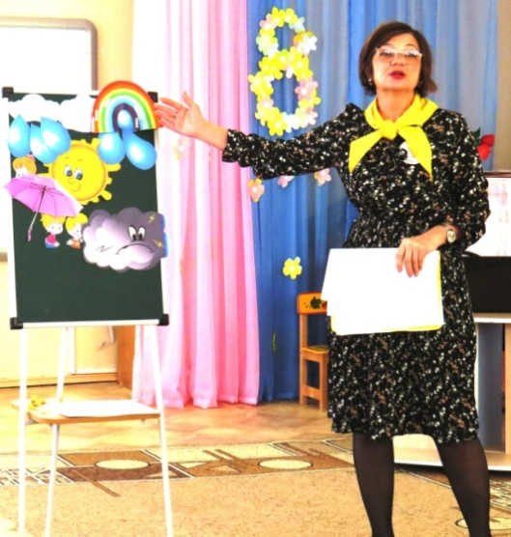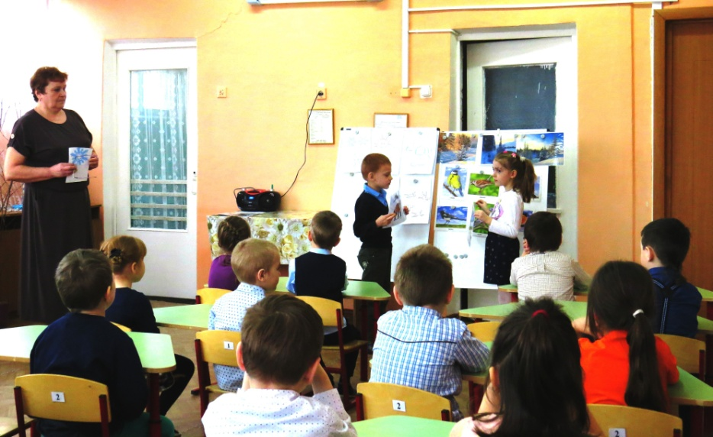

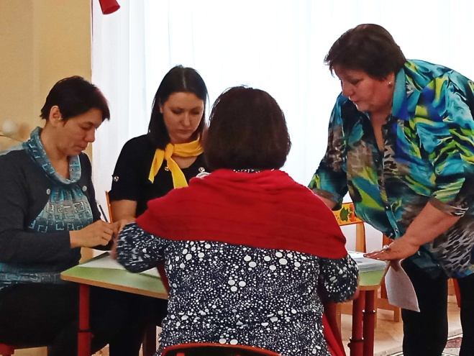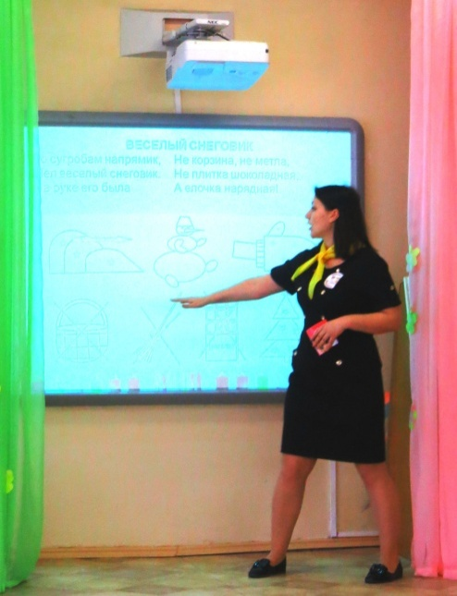

5 марта на базе Кувшиновской школы-интернат прошло районное методическое объединение учителей технологии. На заседании дан открытый урок, прослушаны выступления учителей школы-интернат о трудовом обучении и воспитании детей с ОВЗ.
В марте на базе базовой школы КСОШ№2 прошли районные методические объединения учителей русского языка, иностранного языка, биологии-химии, ОБЖ по теме « Успехи и трудности реализации ФГОС ООО». На заседаниях дано 4 открытых урока, проведен анализ муниципального этапа всероссийской олимпиады школьников и результаты участников регионального этапа, прослушаны выступления учителей из опыта работы по реализации ФГОС ООО.

